Депутаты 4-го созыва
Одномандатные избирательные округа

Алдаров Кузьма Романович
﻿
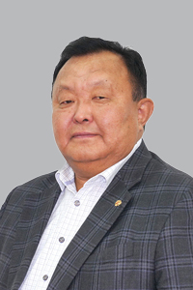
Созыв:
Четвертый (2023-2028)
Дата избрания:
10.09.2023
Избирательный округ:
Одномандатный избирательный округ №22
Фракция:
ЕДИНАЯ РОССИЯ
Дата рождения: 20.10.1960
Место рождения: с. Баяндай Баяндаевского района Иркутской области
Образование:
высшее, Иркутский институт народного хозяйства по специальности «Экономика и организация автотранспорта», 1982 г.
Аспирантура Ленинградского инженерно-экономического института имени П. Тольятти. В 1986 году защитил кандидатскую диссертацию по специальности «Управление в социальных и экономических системах»
Ученая степень, почетное звание:
Кандидат экономических наук, доцент кафедры экономики и организации автомобильного транспорта.
Почетный гражданин Баяндаевского района (2015 г.)
Наличие государственных наград:
Благодарность Председателя Совета Федерации Федерального Собрания Российской Федерации, (2019 г.)
Почетная грамота Законодательного Собрания Иркутской области (2020 г.)
Благодарность руководителя фракции «ЕДИНАЯ РОССИЯ» в Государственной Думе Федерального Собрания Российской Федерации (2023)
Благодарность Президента Российской Федерации за активную законотворческую
деятельность и многолетнюю добросовестную работу (2023)
Участие в выборных органах:
2018-2023 гг депутат Законодательного Собрания Иркутской области третьего созыва по избирательному округу № 22 (Усть-Ордынский Бурятский округ) (г.Иркутск)
2013 -2018 гг депутат Законодательного Собрания Иркутской области второго созыва по избирательному округу № 22 (Усть-Ордынский Бурятский округ) (г.Иркутск)
2004-2006 гг депутат Думы Усть-Ордынского Бурятского автономного округа по одномандатному избирательному округу (пос. Усть-Ордынский, часть территории)
Место работы:
Законодательное Собрание Иркутской области, первый заместитель председателя Законодательного Собрания Иркутской области.
Член комитета по здравоохранению и социальной защите Законодательного Собрания Иркутской области. Член комиссии по контрольной деятельности Законодательного Собрания Иркутской области.

Баляскин Сергей Александрович
﻿
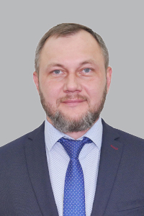
Созыв: Четвертый (2023-2028)
Дата избрания: 10.09.2023
Избирательный округ: Одномандатный избирательный округ №5
Фракция: ЕДИНАЯ РОССИЯ
Дата рождения: 02.03.1981
Место рождения: г. Иркутск
Образование:
высшее, Иркутский государственный технический университет, 2003 г., самолето- и вертолетостроение
Ученая степень, почетное звание: нет
Наличие государственных наград: нет
Участие в выборных органах: нет
Место работы:
руководитель представительства Государственной корпорации "Ростех" в Иркутской области
Член комитета по собственности и экономической политике.

Девочкин Максим Евгеньевич
﻿
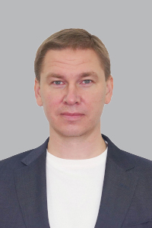
Созыв: Четвертый (2023-2028)
Дата избрания: 10.09.2023
Избирательный округ: Одномандатный избирательный округ №4
Фракция: ЕДИНАЯ РОССИЯ
Дата рождения: 17.07.1983
Место рождения: г. Братск, Иркутская область
Образование:
ИрГТУ, Мировая экономика, 2005 г.
"Промышленное и гражданское строительство" 2009 г.,
Российский государственный университет правосудия, магистр права, 2016 г.
Участие в выборных органах:
Депутат Думы города Иркутска седьмого созыва 2019-2023 г.
Место работы:
ООО "М2", генеральный директор
Член комитета по собственности и экономической политике Законодательного Собрания Иркутской области

Демин Эдуард Юрьевич
﻿
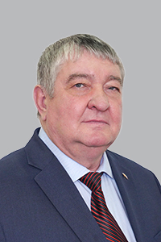
Созыв: Четвертый (2023-2028)
Дата избрания: 10.09.2023
Избирательный округ: Одномандатный избирательный округ №10
Фракция: ЕДИНАЯ РОССИЯ
Дата рождения: 12.10.1962 Место рождения: пос. Октябрьский, Змеиногорский р-он, Алтайский край
Образование: Братский Техникум Целлюлозно-бумажной и деревообрабатывающей промышленности ПГС, техник-строитель, 1982 г.
Наличие государственных наград:
"Отличник Пограничных Войск" 1 степени, 1984 г.
Участие в выборных органах:
Председатель Думы города Братска 4-го созыва (2004-2009),
Депутат Думы города Братска 5-го созыва (2009-2014),
Депутат Думы города Братска 6-го созыва (2014-2019),
Депутат Думы города Братска 7-го созыва (2019-2023)
Место работы:
ООО "СтройСервис" директор
Член комитета по законодательству о государственном строительстве области и местном самоуправлении Законодательного Собрания Иркутской области.
Член комиссии по Регламенту, депутатской этике, информационной политике и связям с общественными объединениями Законодательного Собрания Иркутской области.

Дикусарова Наталья Игоревна
﻿
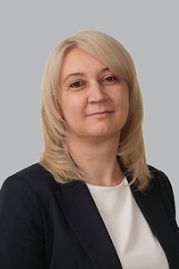
Созыв:
Четвертый (2023-2028)
Дата избрания:
10.09.2023
Избирательный округ:
Одномандатный избирательный округ №18
Фракция:
ЕДИНАЯ РОССИЯ
Дата рождения: 16.01.1979
Место рождения: г. Иркутск
Образование:
высшее, Юридический институт Иркутского Государственного Университета, юриспруденция, 2001
Наличие государственных наград:
Благодарность Председателя Совета Федерации ФС РФ, 2016 г.,
медаль МЧС России «За пропаганду спасательного дела», 2018 г.,
Памятная медаль и грамота к медали «XIX всемирного фестиваля молодежи и студентов 2017г. в Сочи»,
Почетная грамота Законодательного Собрания Иркутской области 2013г,
Почетная грамота Совета Федерации ФС РФ 2023 г.
Участие в выборных органах:
2008-2013, депутат Законодательного Собрания Иркутской области первого созыва, заместитель председателя комитета по законодательству о государственном строительстве области и местном самоуправлении Законодательного Собрания Иркутской области первого созыва
2013-2018, депутат Законодательного Собрания Иркутской области второго созыва, заместитель Законодательного Собрания Иркутской области, председатель комитета по бюджету, ценообразованию, финансово-экономическому и налоговому законодательству
2018-2023, депутат Законодательного Собрания Иркутской области третьего созыва, председатель комитета по бюджету, ценообразованию, финансово-экономическому и налоговому законодательству
Место работы:
Заместитель председателя Законодательного Собрания, председатель комитета по собственности и экономической политике Законодательного Собрания Иркутской области

Зенкин Евгений Юрьевич
﻿
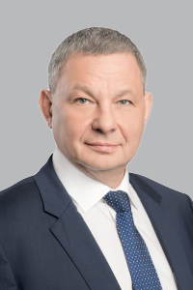
Созыв:
Четвертый (2023-2028)
Дата избрания:
10.09.2023
Избирательный округ:
Одномандатный избирательный округ №9
Фракция:
ЕДИНАЯ РОССИЯ
Дата рождения: 08.11.1969
Место рождения: п. Чекановский г. Братска Иркутской области
Образование:
Сибирская аэрокосмическая академия, 1995 г., Сибирский федеральный университет 2017 г.
Место работы:
Директор по связям с государственными органами и специальным проектам РУСАЛа
Член комитета по бюджету, ценообразованию, финансово-экономическому и налоговому законодательству Законодательного Собрания Иркутской области.

Козлов Юрий Андреевич
﻿
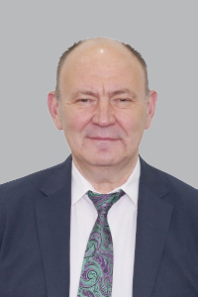
Созыв: Четвертый (2023-2028)
Дата избрания: 10.09.2023
Избирательный округ: Одномандатный избирательный округ №17
Фракция: ЕДИНАЯ РОССИЯ
Дата рождения: 24.08.1969 Место рождения: пос. Куйтун Иркутской области
Образование: высшее, Иркутский государственный медицинский университет, 1992 г., педиатрия, детская хирургия
Ученая степень, почетное звание:
Доктор медицинских наук, Заслуженный врач Российской Федерации, Член-корреспондент РАН
Наличие государственных наград:
награжден медалью им. Н.И. Пирогова,отмечен Благодарностью Президента Российской Федерации, почетный гражданин Иркутской области
Место работы:
ГБУЗ Иркутская государственная областная детская клиническая больница, главный врач
Заместитель председателя комитета по здравоохранению и социальной защите Законодательного Собрания Иркутской области на неосвобожденной основе

Кокошникова Антонина Владимировна
﻿
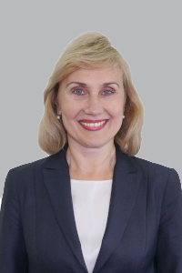
Созыв: Четвертый (2023-2028)
Дата избрания: 10.09.2023
Избирательный округ: Одномандатный избирательный округ №7
Фракция: ЕДИНАЯ РОССИЯ
Дата рождения: 07.08.1963
Место рождения: г. Ангарск Иркутской области
Образование:
высшее, Иркутский государственный педагогический институт, педагогика и психология, преподаватель педагогики и психологии, 1987 г.
Ученая степень, почетное звание:
Заслуженный работник культуры Российской Федерации
Наличие государственных наград:
Благодарность министерства культуры Российской Федерации
Место работы:
Муниципальное автономное учреждение Ангарского городского округа «Дворец культуры «Нефтехимик», директор
Член комитета по социально-культурному законодательству Законодательного Собрания Иркутской области

Красноштанов Алексей Николаевич
﻿
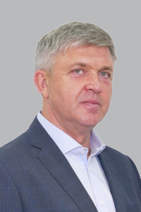
Созыв: Четвертый (2023-2028)
Дата избрания: 10.09.2023
Избирательный округ: Одномандатный избирательный округ №3
Фракция: ЕДИНАЯ РОССИЯ
Дата рождения: 10.06.1963 Место рождения: пос. Витим Ленского р-на Якутской АССР
Образование: Иркутский строительный техникум Минпромстроя СССР, 1982г., промышленное, гражданское строительство, ФГБОУ ВПО «БГУЭП», 2013г., экономика и организация строительства
Ученая степень, почетное звание:
«Почетный строитель России», 2013г._
Наличие государственных наград:
памятный знак «Иркутск-350» Администрацией г. Иркутска 2011г.
Участие в выборных органах:
2009 – 2013 гг. депутат Думы города Иркутска.
2013 – 2016 гг. депутат Законодательного Собрания Иркутской Области 2-го созыва
2016 – 2021 гг. депутат Государственной Думы РФ VII Созыва по Ангарскому одномандатному избирательному округу №94
2021 – 2023 гг. депутат Законодательного Собрания Иркутской Области 3-го созыва
Место работы:
ООО «Специализированный застройщик «Современник», директор по строительству
Член комитета по строительству и дорожному хозяйству

Кудрявцева Галина Фёдоровна
﻿
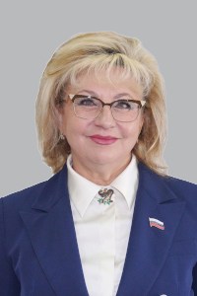
Созыв: Четвертый (2023-2028)
Дата избрания: 10.09.2023
Избирательный округ: Одномандатный избирательный округ №13
Фракция: ЕДИНАЯ РОССИЯ
Дата рождения: 04.07.1961 Место рождения: г. Балей Читинской области
Образование: высшее, Иркутский государственный университет им. А.А. Жданова, 1984 год, специальность «прикладная математика». Байкальский государственный университет, 2007 год, магистратура, магистр по управлению персоналом.
Байкальский государственный университет, 2006 год, аспирантура, экономика труда.
Ученая степень, почетное звание:
звание «Ветеран труда», 2007 г.
Наличие государственных наград:
Знак «Отличник народного просвещения», 1994г; Ведомственный знак отличия Федеральной службы государственной статистики
Участие в выборных органах:
2018-2023 гг, депутат Законодательного Собрания Иркутской области
Место работы:
председатель комиссии Регламенту, депутатской этике, информационной политике и связям с общественными объединениями Законодательного Собрания Иркутской области;
Член комитета по бюджету, ценообразованию, финансово-экономическому и налоговому законодательству

Малышев Антон Андреевич
﻿
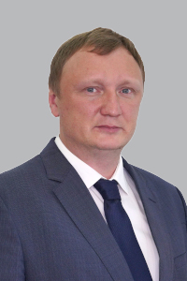
Созыв: Четвертый (2023-2028)
Дата избрания: 10.09.2023
Избирательный округ: Одномандатный избирательный округ №6
Фракция: СПРАВЕДЛИВАЯ РОССИЯ - ПАТРИОТЫ - ЗА ПРАВДУ
Дата рождения: 18.05.1981 Место рождения: г. Иркутск
Образование: Российская Правовая академия Министерства юстиции России, 2007 г., юриспруденция
Ученая степень, почетное звание: нет
Наличие государственных наград: нет
Участие в выборных органах:
Депутат Думы Марковского муниципального образования II созыва 2007-2009 гг.,
депутат Думы Иркутского районного муниципального образования V созыва, (2009-2014 гг.),
депутат Думы Иркутского районного муниципального образования VI созыва (2014-2019 гг.),
депутат Думы Иркутского районного муниципального образования VII созыва (2019-2024).
Место работы: ИП Малышев А.А.
Член комитета по здравоохранению и социальной защите.

Молостова Татьяна Николаевна
﻿
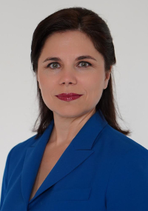
Созыв: Четвертый (2023-2028)
Дата избрания: 10.09.2023
Избирательный округ: Одномандатный избирательный округ №19
Фракция: ЕДИНАЯ РОССИЯ
Дата рождения: 20.11.1975
Место рождения: г. Магадан
Образование:
высшее, Восточно-Казахстанский технический университет им. Д. Серинбаева, инженер-экономист
Ученая степень, почетное звание: нет
Наличие государственных наград: нет
Участие в выборных органах: нет
Место работы:
ООО «Усть-Кутский газоперерабатывающий завод», директор
Член комитета по бюджету, ценообразованию, финансово-экономическому и налоговому законодательству, член комиссии по контрольной деятельности.

Мясников Дмитрий Александрович
﻿
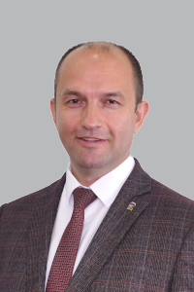
Созыв: Четвертый (2023-2028)
Дата избрания: 10.09.2023
Избирательный округ: Одномандатный избирательный округ №16
Фракция: ЕДИНАЯ РОССИЯ
Дата рождения: 08.08.1980 Место рождения: г. Иркутск
Образование:
высшее, 2003 г., Иркутский государственный педагогический университет, специальность «История»
Ученая степень, почетное звание:
кандидат исторических наук
Наличие государственных наград:
Благодарность Президента Российской Федерации
Место работы:
председатель комитета по социально-культурному законодательству Законодательного Собрания Иркутской области
Член комиссии по Регламенту, депутатской этике, информационной политике и связям с общественными объединениями Законодательного Собрания Иркутской области

Перетолчин Виталий Владимирович
﻿
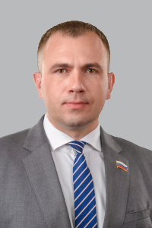
Созыв:
Четвертый (2023-2028)
Дата избрания:
10.09.2023
Избирательный округ:
Одномандатный избирательный округ №20
Фракция:
ЕДИНАЯ РОССИЯ
Дата рождения: 16.12.1987
Место рождения: г. Усть-Илимск Иркутской области
Образование:
Московский государственный университет им. М.В. Ломоносова, 2010 г. специалист по работе с молодежью
Всероссийский государственный университет юстиции (РПА Минюста РФ) 2022 г. юриспруденция
Участие в выборных органах:
2009-2014, депутат городской Думы города Усть-Илимска
2014-2018, председатель городской Думы города Усть-Илимска
2018-2023, депутат Законодательного Собрания Иркутской области,
2018-2020 заместитель председателя комитета по законодательству о природопользовании, экологии и сельском хозяйстве Законодательного Собрания Иркутской области
2020-2023 председатель комитета по законодательству о государственном строительстве области и местном самоуправлении Законодательного Собрания Иркутской области
Место работы:
председатель комитета по законодательству о государственном строительстве области и местном самоуправлении Законодательного Собрания Иркутской области
Член комиссии по контрольной деятельности

Побойкин Виктор Леонидович
﻿
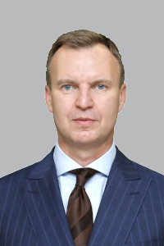
Созыв:
Четвертый (2023-2028)
Дата избрания:
10.09.2023
Избирательный округ:
Одномандатный избирательный округ №15
Фракция:
ЕДИНАЯ РОССИЯ
Дата рождения: 25.09.1975
Место рождения: город Черемхово, Иркутская область
Образование:
Байкальский государственный университет, юриспруденция, 2015 г.
Участие в выборных органах:
2006 – 2010 гг. Председатель Думы г. Черемхово 1-го созыва,
2010 – 2011 гг. Председатель Думы г. Черемхово 2-го созыва,
2011 – 2016 гг. Мэр Черемховского района,
2016 – 2018 гг. Мэр Черемховского района
2018 – 2023 гг. депутат Законодательного Собрания Иркутской области 3-го созыва,
2018 – 2020 гг. председатель комитета по законодательству о государственном строительстве области и местном самоуправлении Законодательного Собрания Иркутской области,
2022 – 2023 гг. председатель комитета по строительству и дорожному хозяйству Законодательного Собрания Иркутской области
Место работы:
председатель комитета по строительству и дорожному хозяйству Законодательного Собрания Иркутской области
Член комиссии по контрольной деятельности Законодательного Собрания Иркутской области

Распутин Алексей Владимирович
﻿
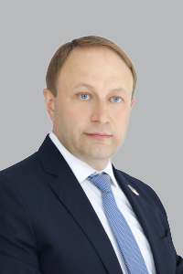
Созыв:
Четвертый (2023-2028)
Дата избрания:
10.09.2023
Избирательный округ:
Одномандатный избирательный округ №1
Фракция:
ЕДИНАЯ РОССИЯ
Дата рождения: 20.04.1973
Место рождения: г. Ангарск
Образование:
Иркутская государственная экономическая академия, «Экономическое и социальное планирование», 1994 г.; Иркутский государственный университет, «Управление предприятием и экономика предпринимательства», 1998 г.; Иркутский национальный исследовательский технический университет, «Промышленное и гражданское строительство», 2016; магистратура Российской академии народного хозяйства и государственной службы при Президенте Российской Федерации (РАНХиГС), «государственное и муниципальное управление», 2024
Ученая степень, почетное звание:
кандидат экономических наук
Наличие государственных наград: нет
Участие в выборных органах:
Депутат Думы г. Иркутска VI созыва (2016-2019 гг.),
депутат Думы г. Иркутска VII созыва (2019-2023 гг.)
Место работы:
Иркутский фонд поддержки регионального сотрудничества и развития, Президент
Член комитета по строительству и дорожному хозяйству.

Ружников Дмитрий Олегович
﻿
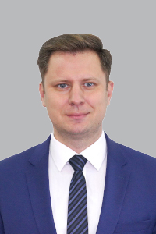
Созыв:
Четвертый (2023-2028)
Дата избрания:
10.09.2023
Избирательный округ:
Одномандатный избирательный округ №2
Фракция:
ЕДИНАЯ РОССИЯ
Дата рождения: 30.07.1984
Место рождения: г. Иркутск
Образование:
Иркутский государственный университет путей сообщения, 2006 г., автоматика, телемеханика и связь на ж/д транспорте
Ученая степень, почетное звание: нет
Наличие государственных наград:
Почетная грамота Губернатора Иркутской области, 2022 г.
Участие в выборных органах:
Депутат Думы г. Иркутска VI созыва (2014-2019 гг.),
депутат Думы г. Иркутска VII созыва (2019-2020 гг.)
Место работы:
Член комитета по собственности и экономической политике.
Член комиссии по контрольной деятельности.

Сагдеев Тимур Ринатович
﻿
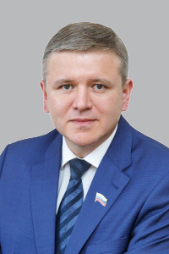
Созыв:
Четвертый (2023-2028)
Дата избрания:
10.09.2023
Избирательный округ:
Одномандатный избирательный округ №12
Фракция:
ЕДИНАЯ РОССИЯ
Дата рождения: 25.11.1978
Место рождения: г.Северобайкальск Бурятской АССР
Образование:
высшее, Иркутский государственный университет путей сообщения, 2003 г., специальность «Строительство железных дорог, путь и путевое хозяйство»; Иркутский государственный университет, 2007 г., специальность «Менеджмент организаций»
Ученая степень, почетное звание: нет
Государственные награды:
Почетная грамота Губернатора Иркутской области, 2013 г., Почетная грамота Законодательного Собрания Иркутской области, 2018 г.
Участие в выборных органах:
депутат Законодательного Собрания Иркутской области первого созыва, 2008 – 2013 г.,
председатель комиссии по контрольной деятельности; депутат Законодательного Собрания Иркутской области второго созыва, 2013-2018 г., заместитель председателя комитета по бюджету, ценообразованию, финансово-экономическому и налоговому законодательству, депутат Законодательного Собрания Иркутской области третьего созыва, 2018 – 2023 г., председатель комиссии по контрольной деятельности.
Место работы:
председатель комиссии по контрольной деятельности Законодательного Собрания Иркутской области четвертого созыва (на постоянной основе).
Член комитета по бюджету, ценообразованию, финансово-экономическому и налоговому законодательству.

Саломатов Федор Сергеевич
﻿
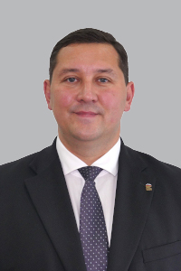
Созыв: Четвертый (2023-2028)
Дата избрания:
10.09.2023
Избирательный округ:
Одномандатный избирательный округ №11
Фракция:
ЕДИНАЯ РОССИЯ
Дата рождения: 13.01.1986
Место рождения: г. Иркутск
Образование:
ФГБОУВО «ИРГУПС» 2016 г., инженер путей сообщения;
ФГБОУВО «Российская академия народного хозяйства и государственной службы при Президенте Российской Федерации» 2017 г., государственное и муниципальное управление
Участие в выборных органах:
2018 – 2023 депутат Думы Шелеховского муниципального района 7-го созыва
Место работы:
заместитель председателя комитета по законодательству о природопользовании, экологии и сельском хозяйстве

Труфанов Николай Степанович
﻿
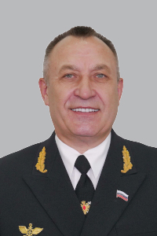
Созыв:
Четвертый (2023-2028)
Дата избрания:
10.09.2023
Избирательный округ:
Одномандатный избирательный округ №21
Фракция:
ЕДИНАЯ РОССИЯ
Дата рождения: 09.02.1965
Место рождения: дер. Верхний-Кукут Эхирит-Булагатского района Иркутской области
Образование:
Иркутский политехнический институт,1993 г.
Ученая степень, почетное звание: нет
Государственные награды:
Почетная грамота Государственной Думы Федерального Собрания Российской Федерации, 2013 г.;
Благодарность Президента Российской Федерации, 2022 г.
Участие в выборных органах:
депутат Законодательного Собрания Иркутской области первого созыва (2008 –2013 г.),
депутат Законодательного Собрания Иркутской области второго созыва (2013–2018 гг.),
депутат Законодательного Собрания Иркутской области третьего созыва (2018–2023 гг.)
Место работы:
заместитель Секретаря ИРО ВПП «ЕДИНАЯ РОССИЯ,
руководитель Штаба общественной поддержки «ЕДИНАЯ РОССИЯ»
Заместитель председателя комитета по бюджету, ценообразованию, финансово-экономическому и налоговому законодательству на неосвобожденной основе

Франтенко Степан Сергеевич
﻿
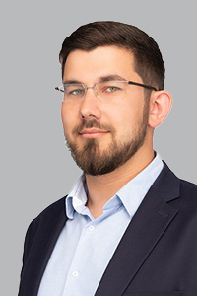
Созыв:
Четвертый (2023-2028)
Дата избрания:
10.09.2023
Избирательный округ:
Одномандатный избирательный округ №14
Фракция:
ЕДИНАЯ РОССИЯ
Дата рождения: 07.09.1988
Место рождения: г. Братск
Образование: высшее, Европейский университет (Женева).
Место работы: первый заместитель генерального директора СХ ПАО «Белореченское»
Заместитель председателя комитета по законодательству о природопользовании, экологии и сельском хозяйстве Законодательного Собрания Иркутской области на неосвобожденной основе.
Член комиссии по Регламенту, депутатской этике, информационной политике и связям с общественными объединениями Законодательного Собрания Иркутской области

Ягодзинский Денис Васильевич
﻿
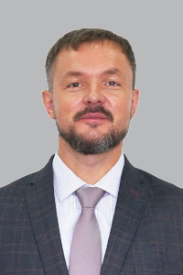
Созыв: Четвертый (2023-2028)
Дата избрания:
10.09.2023
Избирательный округ:
Одномандатный избирательный округ №8
Фракция:
ЕДИНАЯ РОССИЯ
Дата рождения: 03.08.1977
Место рождения: г. Поронайск, Сахалинской обл.
Образование:
высшее, ФГБОУ ВО Иркутский Государственный Аграрный Университет, 2004 г., инженер-электрик
Участие в выборных органах:
2014 – 2015 гг. депутат Думы Ангарского района;
2015 – 2020 гг. депутат Думы Ангарского городского округа;
2020 – 2023 гг. депутат Думы Ангарского городского округа
Место работы:
заместитель председателя комитета по социально-культурному законодательству Законодательного Собрания Иркутской области

Единый избирательный округ

Алексеев Александр Лаврентьевич
﻿
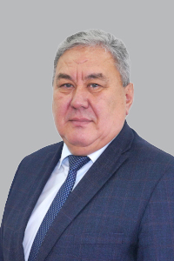
Созыв: Четвертый (2023-2028)
Дата избрания: 10.09.2023
Партийный список: ЕДИНАЯ РОССИЯ
Фракция: ЕДИНАЯ РОССИЯ
Дата рождения: 22.12.1958
Место рождения: г. Улан-Удэ Бурятской АССР
Образование:
Высшее. Новосибирское высшее военно-политическое общевойсковое училище, 1986 г.
Участие в выборных органах:
2016-2020 гг, депутат Думы Ангарского городского округа
2020-2023 гг, депутат Думы Ангарского городского округа
Место работы:
МУП Ангарского городского округа «Ангарский Водоканал», директор
Член комитета по строительству и дорожному хозяйству.

Бессонов Александр Петрович
﻿
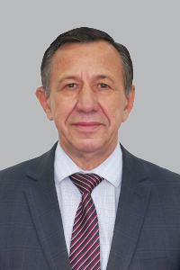
Созыв: Четвертый (2023-2028)
Дата избрания: 10.09.2023
Партийный список: ЕДИНАЯ РОССИЯ
Фракция: ЕДИНАЯ РОССИЯ
Дата рождения: 01.03.1958
Место рождения: г. Иркутск
Образование:
высшее, Иркутский государственный медицинский университет, 1983 г., врач-стоматолог,
Байкальский государственный университет экономики и права, 2011г., менеджмент
Ученая степень:
почетное звание: Заслуженный работник здравоохранения Иркутской области
Наличие государственных наград: нет
Участие в выборных органах:
Депутат Думы города Иркутска 1996-2000 гг.
Место работы: ОГБУЗ "Иркутская городская больница №7", главный врач
Член комитета по здравоохранению и социальной защите.

Боровиков Алексей Алексеевич
﻿
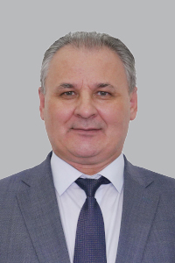
Созыв: Четвертый (2023-2028)
Дата избрания:
10.09.2023
Партийный список:
ЕДИНАЯ РОССИЯ
Фракция:
ЕДИНАЯ РОССИЯ
Дата рождения: 30.03.1966
Место рождения: с. Междуречье, Дальнереченского р-на, Приморского края
Образование:
высшее, Иркутский институт инженеров железнодорожного транспорта, 1991 г., инженер электромеханик.
Участие в выборных органах:
2014-2019 гг депутат Думы г. Иркутска по одномандатному избирательному округу №3
Место работы:
Восточно-Сибирская железная дорога филиала ОАО «РЖД». Заместитель начальника дороги
Член комитета по строительству и дорожному хозяйству

Ведерников Александр Викторович
﻿
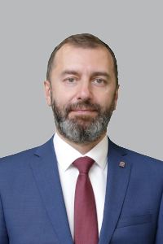
Созыв:
Четвертый (2023-2028)
Дата избрания:
10.09.2023
Партийный список:
ЕДИНАЯ РОССИЯ
Фракция:
ЕДИНАЯ РОССИЯ
Дата рождения: 10.05.1969
Место рождения: город Иркутск
Образование: высшее, Иркутский Государственный университет, математический факультет,1993 г.
Участие в выборных органах: депутат Законодательного Собрания Иркутской области, 2003 – 2008 гг.
Место работы: председатель Законодательного Собрания Иркутской области четвертого созыва.
Член комитета по законодательству о государственном строительстве области и местном самоуправлении Законодательного Собрания Иркутской области.
Член комиссии по Регламенту, депутатской этике, информационной политике и связям с общественными объединениями Законодательного Собрания Иркутской области

Вепрев Александр Алексеевич
﻿
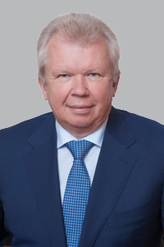
Созыв:
Четвертый (2023-2028)
Дата избрания:
10.09.2023
Партийный список:
ЕДИНАЯ РОССИЯ
Фракция:
ЕДИНАЯ РОССИЯ
Место рождения: Иркутская область
Образование:
Иркутский политехнический институт. Специальность: самолетостроение. Инженер – механик.
Ученая степень, почетное звание:
Кандидат технических наук.
Почетный профессор ИрНИТУ.
Почетный авиастроитель.
Почетный гражданин Иркутской области.
Награжден знаком Ю.А. Ножикова «Признание»
Наличие государственных наград:
Заслуженный машиностроитель России (2008 г.),
Почетная грамота Президента РФ (2013 г.),
награжден Орденом «Почета» (2011г.), Орденом за заслуги перед Отечеством IV степени (2017 г.),
Орденом за заслуги перед Отечеством III степени (2021 г.)
Герой Труда (2024)
Участие в выборных органах:
Депутат Законодательного Собрания Иркутской области 1-го созыва (2008 – 2013 г.),
депутат Законодательного Собрания Иркутской области 2-го созыва (2013 – 2018 г.),
депутат Законодательного Собрания Иркутской области 3-го созыва (2018 – 2023 г.)
Место работы:
Филиал ПАО «Яковлев» - Иркутский авиационный завод. Генеральный директор Иркутского авиационного завода - заместитель генерального директора ПАО «Яковлев»
Член комитета по собственности и экономической политике Законодательного Собрания Иркутской области

Гомбоев Сергей Геннадьевич
﻿
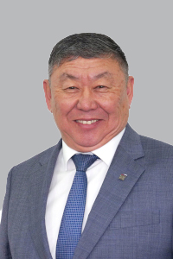
Созыв:
Четвертый (2023-2028)
Дата избрания:
10.09.2023
Партийный список:
ЕДИНАЯ РОССИЯ
Фракция:
ЕДИНАЯ РОССИЯ
Дата рождения: 28.10.1967
Место рождения: д. Татхал-Онгой Нукутского р-на Иркутской обл.
Образование:
высшее, Иркутский ордена Дружбы народов сельскохозяйственный институт, 1994 г. Экономика и управление в отраслях АПК.
Наличие государственных наград:
Медаль ордена «За заслуги перед Отечеством» II степени (Указ Президента от 22.04.2013)
Благодарственное письмо Президента Российской Федерации 2006 г.
Благодарственное письмо Президента Российской Федерации 2018 г.
Благодарственное письмо Полномочного Представителя Президента Российской Федерации 2020 г.
Участие в выборных органах:
2003 - 2004 глава администрации муниципального образования «Новонукуткое»
2004 - 2009 глава администрации «Нукутского района»
2009 - 2014 мэр муниципального образования «Нукутский район»
2014 – 2019 мэр муниципального образования «Нукутский район»
2019 – 2023 мэр муниципального образования «Нукутский район»
Место работы:
Председатель комитета по законодательству о природопользовании, экологии и сельском хозяйстве Законодательного Собрания Иркутской области

Гудков Александр Сергеевич
﻿
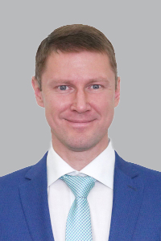
Созыв: Четвертый (2023-2028)
Дата избрания:
10.09.2023
Партийный список:
НОВЫЕ ЛЮДИ
Фракция:
НОВЫЕ ЛЮДИ
Дата рождения: 13.12.1984
Место рождения: г. Иркутск
Образование:
высшее, Иркутский государственный технический университет, 2007 г., «Металлургия цветных металлов»
Ученая степень:
кандидат технических наук 2010 г.
Место работы:
ООО «Инновация», руководитель
Член комитета по собственности и экономической политике Законодательного Собрания Иркутской области.

Духовников Андрей Михайлович
﻿
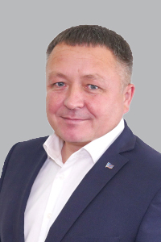
Созыв: Четвертый (2023-2028)
Дата избрания: 10.09.2023
Партийный список:
ЛДПР
Фракция:
ЛДПР – Либерально-демократическая партия России
Дата рождения: 01.12.1977
Место рождения: Иркутская область, Ольхонский район, п. Бугульдейка
Образование:
Автономная некоммерческая образовательная организация высшего образования «Байкальский институт управления», 2020 г., «Таможенное дело»
Участие в выборных органах:
2017 – 2022 гг. депутат Думы Ушаковского муниципального образования,
2022 – 2023 гг. депутат Думы Бугульдейского муниципального образования пятого созыва
Место работы:
заместитель председателя комитета по законодательству о государственном строительстве области и местном самоуправлении Законодательного Собрания Иркутской области

Егорова Лариса Игоревна
﻿
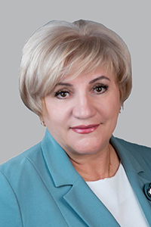
Созыв: Четвертый (2023-2028)
Дата избрания: 10.09.2023
Партийный список: Политическая партия «Справедливая Россия – За правду»
Фракция: СПРАВЕДЛИВАЯ РОССИЯ - ПАТРИОТЫ - ЗА ПРАВДУ
Дата рождения: 18.10.1965
Место рождения: г. Иркутск
Образование:
Иркутский государственный технический университет, 2013 г., менеджмент организаций
Ученая степень, почетное звание: нет
Наличие государственных наград: нет
Участие в выборных органах:
Депутат Думы города Иркутска шестого созыва, 2015-2018 гг.,
Законодательное Собрание Иркутской области третьего созыва (2018-2023 гг.)
Член комитета по строительству и дорожному хозяйству, член комиссии по контрольной деятельности.
Председатель Совета Социалистической партии СПРАВЕДЛИВАЯ РОССИЯ - ЗА ПРАВДУ в Иркутской области

Крыжановская Елена Леонидовна
﻿
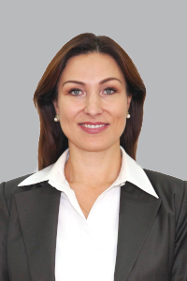
Созыв:
Четвертый (2023-2028)
Дата избрания:
10.09.2023
Партийный список:
ЕДИНАЯ РОССИЯ
Фракция:
ЕДИНАЯ РОССИЯ
Дата рождения: 08.06.1981
Место рождения: г. Иркутск
Образование:
Байкальский государственный университет экономики и права, 2003, экономист.
Иркутский государственный лингвистический университет, 2003, Лингвист. Переводчик английского и немецкого языков.
Место работы:
Заместитель председателя комиссии по Регламенту, депутатской этике, информационной политике и связям с общественными объединениями Законодательного Собрания Иркутской области.
Член комитета по здравоохранению и социальной защите

Лаутин Александр Юрьевич
﻿
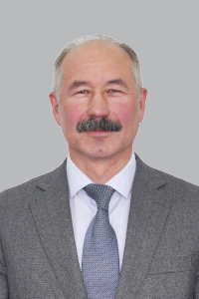
Созыв:
Четвертый (2023-2028)
Дата избрания:
10.09.2023
Партийный список:
ЕДИНАЯ РОССИЯ
Фракция:
ЕДИНАЯ РОССИЯ
Дата рождения: 16.08.1970
Место рождения: г. Ангарск, Иркутская область
Образование:
высшее, Иркутский институт народного хозяйства, 1992 г., инженер-экономист
Место работы:
Председатель комитета по бюджету, ценообразованию, финансово-экономическому и налоговому законодательству Законодательного Собрания Иркутской области

Литвинов Даниил Вадимович
﻿
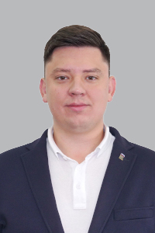
Созыв: Четвертый (2023-2028)
Дата избрания: 10.09.2023
Партийный список: ЕДИНАЯ РОССИЯ
Фракция: ЕДИНАЯ РОССИЯ
Дата рождения: 05.02.1999
Место рождения: г. Иркутск
Образование:
высшее, Иркутский государственный университет 2021 г, Государственное и муниципальное управление;
Байкальский Государственный Университет, финансы и кредит, 2023 г.
Наличие государственных наград:
Благодарственное письмо Президента Российской Федерации, 2020 г.;
Место работы:
Региональное отделение Всероссийской общественной организации «Молодая Гвардия Единой России» Иркутской области, руководитель регионального штаба
Член комитета по социально-культурному законодательству; член комиссии по Регламенту, депутатской этике, информационной политике и связям с общественными объединения

Лобков Артем Валентинович
﻿
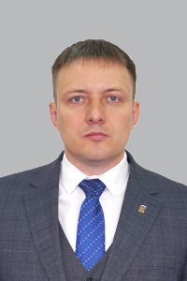
Созыв:
Четвертый (2023-2028)
Дата избрания:
10.09.2023
Партийный список:
ЕДИНАЯ РОССИЯ
Фракция:
ЕДИНАЯ РОССИЯ
Дата рождения: 10.05.1983
Место рождения: г. Усть-Илимск, Иркутской области
Образование:
ФГОУ ВПО «Иркутский государственный педагогический университет», учитель биологии и химии (диплом с отличием), 2006 год;
ФГОУ ВПО «Российская академия народного хозяйства и государственной службы при Президенте Российской Федерации», менеджер государственного и муниципального управления, 2012 год
ФГОУ ВПО «Всероссийский государственный университет юстиции (РПА Минюста России), магистратура, специальность «Юриспруденция» (диплом с отличием), 2018 год
Наличие государственных наград:
Почетный знак «Молодость» Министерства спорта, туризма и молодежной политики Иркутской области,
Благодарность министра спорта, туризма и молодежной политики Российской Федерации.
Участие в выборных органах:
2015-2018 гг. депутат Законодательного Собрания Иркутской области второго созыва
2018-2023 гг. депутат Законодательного Собрания Иркутской области третьего созыва
Место работы:
Председатель комитета по здравоохранению и социальной защите Законодательного Собрания Иркутской области.
Член комиссии по Регламенту, депутатской этике, информационной политике и связям с общественными объединениями

Новиков Михаил Александрович
﻿
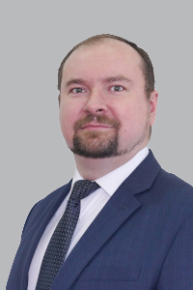
Созыв: Четвертый (2023-2028)
Дата избрания: 10.09.2023
Партийный список: ЕДИНАЯ РОССИЯ
Фракция: ЕДИНАЯ РОССИЯ
Дата рождения: 24.07.1989
Место рождения: г. Ангарск, Иркутская область
Образование:
высшее, Иркутский государственный университет, Биолого-почвенный факультет, 2011 г., физиология
Ученая степень, почетное звание:
Кандидат биологических наук
Участие в выборных органах:
2020-2023, депутат Думы Ангарского городского округа
Место работы:
ФГБНУ «Восточно-Сибирский институт медико-экологических исследований», старший научный сотрудник
Член комитета по здравоохранению и социальной защите

Новокрещенов Вячеслав Александрович
﻿
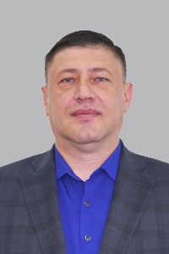
Созыв: Четвертый (2023-2028)
Дата избрания: 10.09.2023
Партийный список: ЕДИНАЯ РОССИЯ
Фракция: ЕДИНАЯ РОССИЯ
Дата рождения: 19.01.1980 Место рождения: п. Большая Елань, Усольского района, Иркутской области
Образование: высшее, Иркутский государственный технический университет, 2005 г., электроснабжение промышленных предприятий
Ученая степень, почетное звание: нет
Наличие государственных наград: нет
Участие в выборных органах:
депутат Думы Иркутского районного муниципального образования VI созыва (2014-2019 гг.),
депутат Думы Иркутского районного муниципального образования VII созыва (2019-2023).
Место работы:
Индивидуальный предприниматель
Член комитета по законодательству о государственном строительстве области и местном самоуправлении, член комиссии по контрольной деятельности

Нохоев Петр Иннокентьевич
﻿
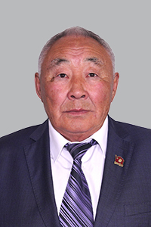
Созыв:
Четвертый (2023-2028)
Дата избрания:
10.09.2023
Партийный список:
КПРФ
Фракция:
Коммунистическая Партия Российской Федерации
Дата рождения: 15.09.1954
Место рождения: с. Отонхой Эхирит-Булагатского района Иркутской области
Образование:
высшее, Иркутский ордена дружбы народов сельскохозяйственный институт, зоотехник
Ученая степень, почетное звание: нет
Наличие государственных наград:
Почетная грамота Губернатора Иркутской области, 2018 г.,
Почетная грамота Законодательного Собрания Иркутской области, 2022 г.,
Почетная грамота главы администрации УОБАО,
Почетная грамота Министерства сельского хозяйства Российской Федерации, 2003 г.,
Благодарность Председателя Совета Федерации Федерального Собрания Российской Федерации В.И. Матвиенко, 2019 г.
Участие в выборных органах: нет
Место работы:
помощник депутата Государственной Думы Федерального Собрания Российской Федерации Щапова М.В.,
первый секретарь Эхирит-Булагатского местного отделения КПРФ, член бюро КПРФ.
Член комитета по законодательству о природопользовании, экологии и сельском хозяйстве,
член комиссии по Регламенту, депутатской этике, информационной политике и связям с общественными объединениями.

Обухов Анатолий Васильевич
﻿
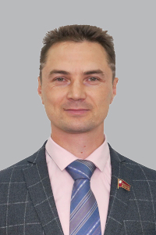
Созыв: Четвертый (2023-2028)
Дата избрания: 10.09.2023
Партийный список: КПРФ
Фракция: Коммунистическая Партия Российской Федерации
Дата рождения: 11.06.1976 Место рождения: город Иркутск
Образование: высшее, Иркутский государственный университет, 2003 год, специальность «Юриспруденция».
Государственные награды: орден Мужества, Указ Президента Российской Федерации от 19 июля 2001 г. № 886
Участие в выборных органах:
2018-2023 гг, депутат Законодательного Собрания Иркутской области
Место работы:
1-й секретарь Комитета Свердловского районного отделения Иркутского городского местного отделения КПРФ
Член комитета по законодательству о государственном строительстве области и местном самоуправлении;
член комиссии по контрольной деятельности

Петров Максим Михайлович
﻿
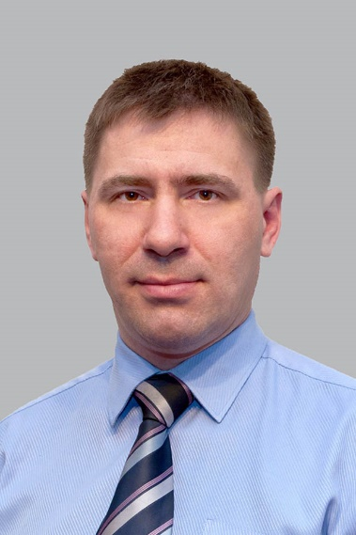
Созыв:
Четвертый (2023-2028)
Дата избрания:
10.09.2023
Партийный список:
ЕДИНАЯ РОССИЯ
Фракция:
ЕДИНАЯ РОССИЯ
Место рождения: г. Усолье-Сибирское, Иркутская обл.
Образование:
Иркутский государственный медицинский университет, 1998 г, врач-педиатр
Участие в выборных органах:
2009-2012 гг, депутат Думы города Усолье-Сибирское
2012-2017 гг, депутат Думы города Усолье-Сибирское
Место работы: ОГБУЗ «Усольская городская больница», врач анестезиолог-реаниматолог отделения анестезиологии и реанимации №4
Член комитета по здравоохранению и социальной защите

Попов Олег Николаевич
﻿
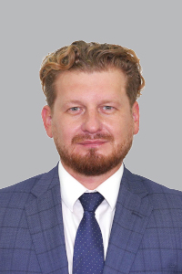
Созыв: Четвертый (2023-2028)
Дата избрания: 10.09.2023
Партийный список: ЛДПР
Фракция: ЛДПР – Либерально-демократическая партия России
Дата рождения: 14.06.1984
Место рождения: г. Братск, Иркутской области
Образование:
Йоркский университет, бакалавр в области делового администрирования с отличием, 2006 г.
Участие в выборных органах:
депутат Думы города Братска (2014-2018),
депутат Законодательного Собрания Иркутской области (2018-2023)
Место работы:
ООО "Компания Попофф", директор по развитию
Заместитель председателя комитета по социально-культурному законодательству Законодательного Собрания Иркутской области на неосвобожденной основе.

Сарсенбаев Евгений Сейтович
﻿
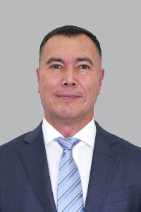
Созыв:
Четвертый (2023-2028)
Дата избрания:
10.09.2023
Партийный список:
КПРФ
Фракция:
Коммунистическая Партия Российской Федерации
Дата рождения: 21.02.1972
Место рождения: г. Куйбышев
Участие в выборных органах:
депутат Законодательного Собрания Иркутской области 3-го созыва 2018 – 2023 гг.
Место работы:
ООО «Океан», директор
Член комитета по бюджету, ценообразованию, финансово-экономическому и налоговому законодательству Законодательного Собрания Иркутской области.
Член комиссии по контрольной деятельности Законодательного Собрания Иркутской области.

Смагин Владимир Петрович
﻿
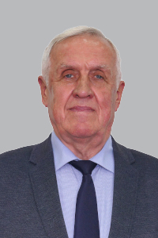
Созыв: Четвертый (2023-2028)
Дата избрания: 10.09.2023
Партийный список: ЕДИНАЯ РОССИЯ
Фракция: ЕДИНАЯ РОССИЯ
Дата рождения: 01.01.1953 Место рождения: г. Иркутск
Образование: высшее, Иркутский политехнический институт, 1975 г., горный инженер
Ученая степень, почетное звание:
Заслуженный шахтер Российской Федерации
Наличие государственных наград:
Орден «Знак Почета», Орден Дружбы
Участие в выборных органах: нет
Место работы:
ООО "Компания Востсибуголь", заместитель генерального директора по развитию и взаимодействию с государственными органами
Заместитель председателя комитета (на неосвобожденной основе) по собственности и экономической политике.

Сумароков Павел Ильич
﻿
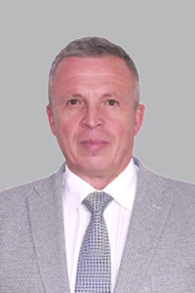
Созыв:
Четвертый (2023-2028)
Дата избрания:
10.09.2023
Партийный список:
КПРФ
Фракция:
Коммунистическая Партия Российской Федерации
Дата рождения: 29.03.1964
Место рождения: с. Ук Нижнеудинского района Иркутской области
Образование:
высшее, Иркутский сельскохозяйственный институт, 1986 г., инженер;
Высшая школа международного бизнеса при Академии народного хозяйства при Правительстве Российской Федерации, 1996 г., менеджер агробизнеса.
Ученая степень, почетное звание:
звание «Почетный работник агропромышленного комплекса России», 2010 г.,
«Почетный гражданин Белореченского муниципального образования», 2020 г.
Государственные награды:
Почетная грамота Министерства сельского хозяйства Российской Федерации, 2002 г.,
Почетная грамота Губернатора Иркутской области, 2004г,
Почетный работник агропромышленного комплекса России, 2010 г., награжден медалью «За доблестный труд»
Участие в выборных органах:
депутат Думы Усольского района, 1998-2001 гг.,
депутат Думы города Усолье-Сибирское, 2005-2008 гг.,
депутат Законодательного Собрания Иркутской области первого созыва (2008 – 2013 гг.),
депутат Законодательного Собрания Иркутской области второго созыва (2013 – 2018 гг.),
депутат Законодательного Собрания Иркутской области третьего созыва (2018 – 2023 гг.)
Место работы:
Сельскохозяйственный производственный кооператив «Усольский свинокомплекс», первый заместитель генерального директора
Член комитета по законодательству о природопользовании, экологии и сельском хозяйстве.

Ус Валерий Геннадьевич
﻿
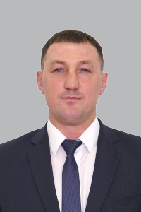
Созыв: Четвертый (2023-2028)
Дата избрания: 10.09.2023
Партийный список: НОВЫЕ ЛЮДИ
Фракция: НОВЫЕ ЛЮДИ
Дата рождения: 21.09.1983 Место рождения: Иркутская область, гор. Усолье-Сибирское
Образование: Государственное образовательное учреждение высшего профессионального образования «Иркутский государственный технический университет», 2006 г., юрист;
Федеральное государственное бюджетное образовательное учреждение высшего профессионального образования «Российский государственный университет физической культуры, спорта, молодежи и туризма (ГЦОЛИФК)», 2014 г., специалист по физической культуре и спорту
Участие в выборных органах:
2017 – 2022 гг. депутат городской Думы города Усолье-Сибирское седьмого созыва
Место работы:
ООО «УсольеСтройКомфорт», заместитель директора по общим вопросам

Член комитета по строительству и дорожному хозяйству Законодательного Собрания Иркутской области.
Член комиссии по контрольной деятельности Законодательного Собрания Иркутской области.

